**EJERCICIOS TEMA 2**

1. **El mercado y tipos.**

a)

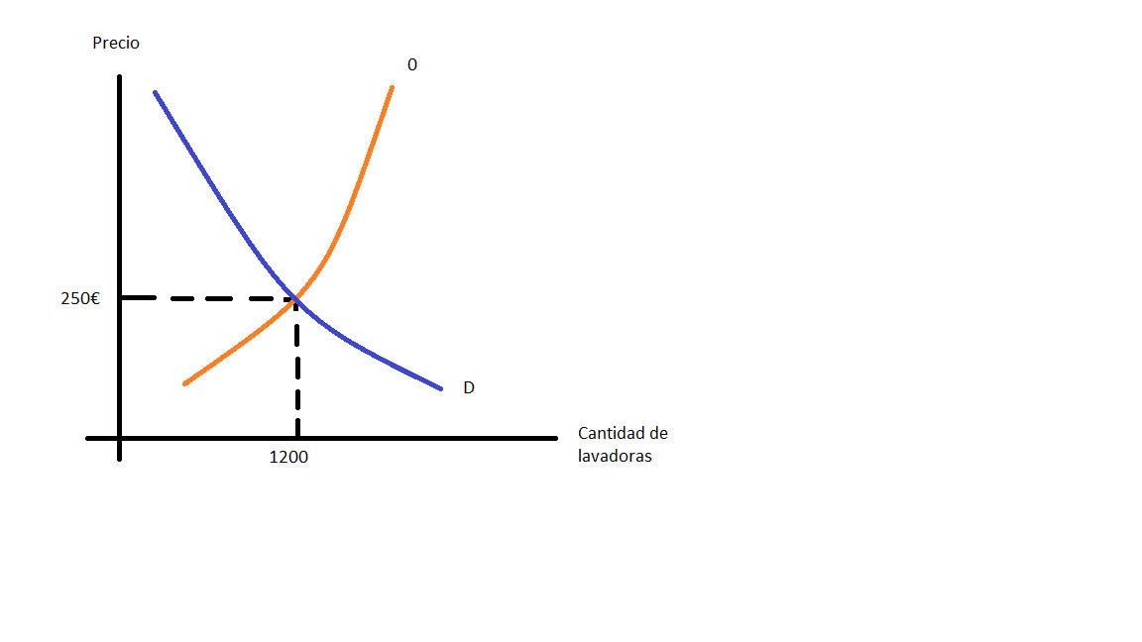

b) 250€, 1200 lavadoras.

c) Que habría un exceso de demanda.

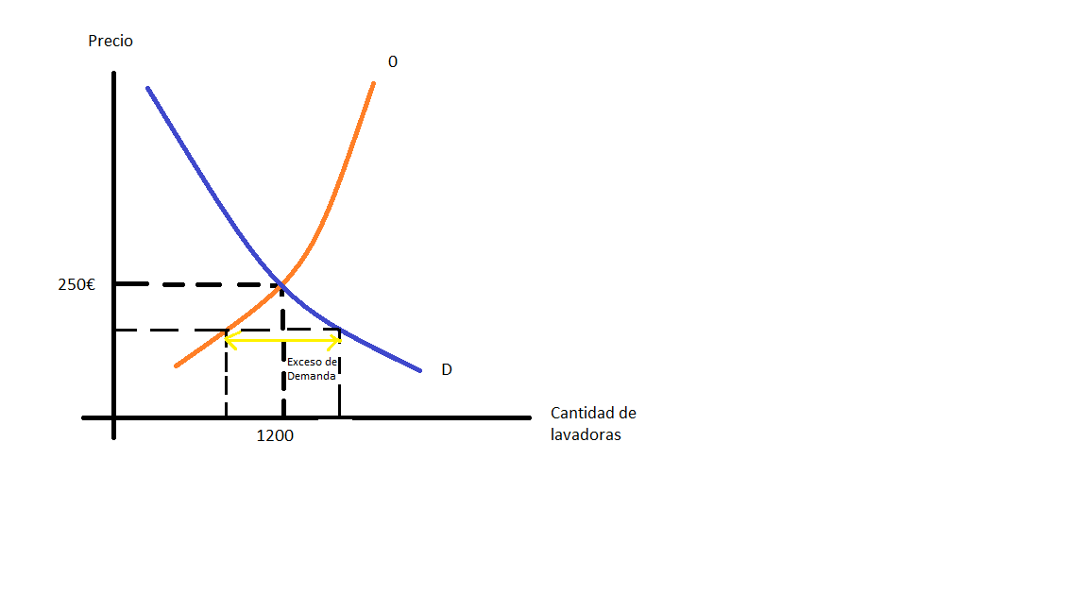

d) Habría un exceso de oferta.

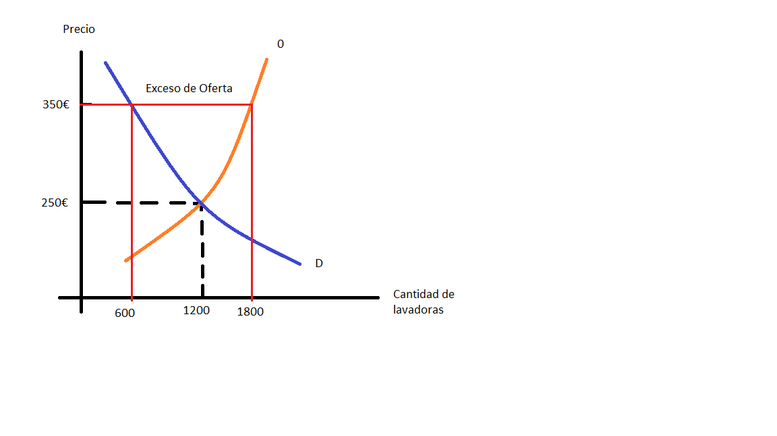

**2)**

1. Primer restaurante = 150000/600000 = 25%.

Segundo restaurante = 250000/600000 = 41,66%

Tercer restaurante = 200000/600000 = 33,33%

1. Se parece a un oligopolio.
2. Si se diferencian por calidad, sería competencia monopolística. Si pactan los precios sería un oligopolio con pacto.
3. Lo normal sería que los otros también intentasen diferenciarse en la calidad y el servicio compitiendo con el restaurante Manolo.

**3)**

1. Competencia perfecta.
2. Competencia monopolística.
3. Oligopolio
4. Monopolio

**B) Segmentación del mercado**

**4)** Tienda de motocicletas. Criterios de segmentación:

Edad: Jóvenes,adultos, ancianos

Nivel de experiencia: Principiantes, intermedios, expertos.

Estilo de conducción: Uso diario, uso recreativo, uso deportivo.

Presupuesto: Ajustado, medio, alto.

Segmento de mercado: MotoEco.

Características del Producto:

* Ofrecemos una gama de motocicletas adecuadas para el desplazamiento diario en entornos urbanos, dirigidas a un público joven y de mediana edad (18-45 años) que busca soluciones de movilidad sostenible y económica.
* Nuestra selección incluye modelos de motocicletas con motores eficientes, bajas emisiones y bajo consumo de combustible, ideales para quienes desean contribuir a la conservación del medio ambiente y ahorrar en gastos de combustible.
* Además, brindamos opciones atractivas para principiantes y conductores intermedios, con características de seguridad avanzadas como frenos ABS, sistemas de control de tracción y cascos de alta calidad.
* Trabajamos estrechamente con los fabricantes para ofrecer precios competitivos y planes de financiamiento flexibles que se adapten a diferentes presupuestos.

**5)**

1. Los innovadores serían los que se compran la consola nada más salir, los early adopters se la comprarían a los meses de haber salido, la primera mayoría cuando empiezan a haber recomendaciones y críticas fundadas de la consola, la segunda mayoría son los que se la compran cuando empieza a bajar el precio, y los rezagados son los que cuando ha salido la play 5 se compran la 4 o la 3.

**C) Estudio de mercado: los clientes.**

**6)**

1. Necesidades y problemas.
2. Experiencia del cliente.
3. Comportamiento de compra.
4. Experiencia del cliente.
5. Comportamiento de compra.

**7)**

1. Objetivos y necesidades.
2. Productos y servicios.
3. Problemas
4. Soluciones potenciales.
5. Beneficios
6. Acciones.

**TIPO TEST.**

1. C 6. B 11. D
2. A 7. A
3. C 8. C
4. C 9. A
5. B 10. D